智能家居界面设计说明文档

一、设计思路

本次智能家居界面设计聚焦于客厅场景，采用语音交互技术，旨在为用户打造更便捷、高效且智能的家居控制体验。随着生活节奏加快，人们期望以更自然、轻松的方式管理家居设备，语音交互无需手动操作，符合这一需求趋势。

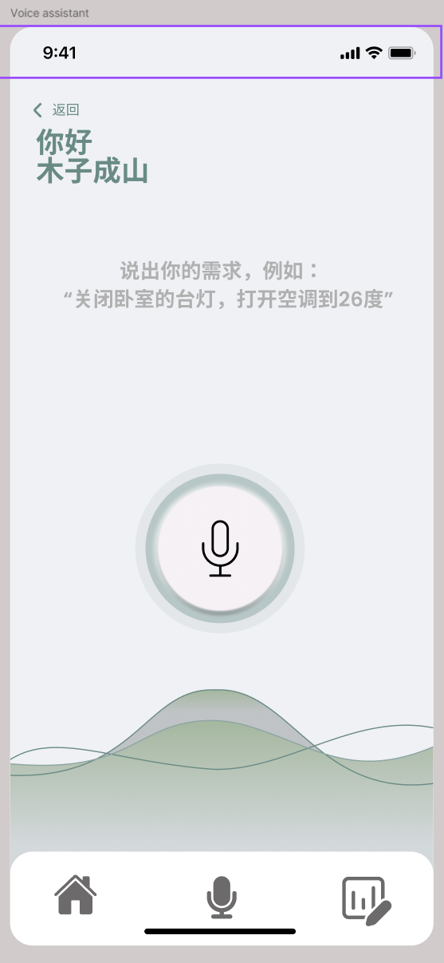

在界面视觉设计上，选用清新简洁的浅绿色为主色调，营造舒适、放松的氛围，契合客厅休闲场景。图标设计简约形象，方便用户快速识别设备功能。布局上遵循用户操作习惯，将常用功能置于显眼位置，便于用户操作。

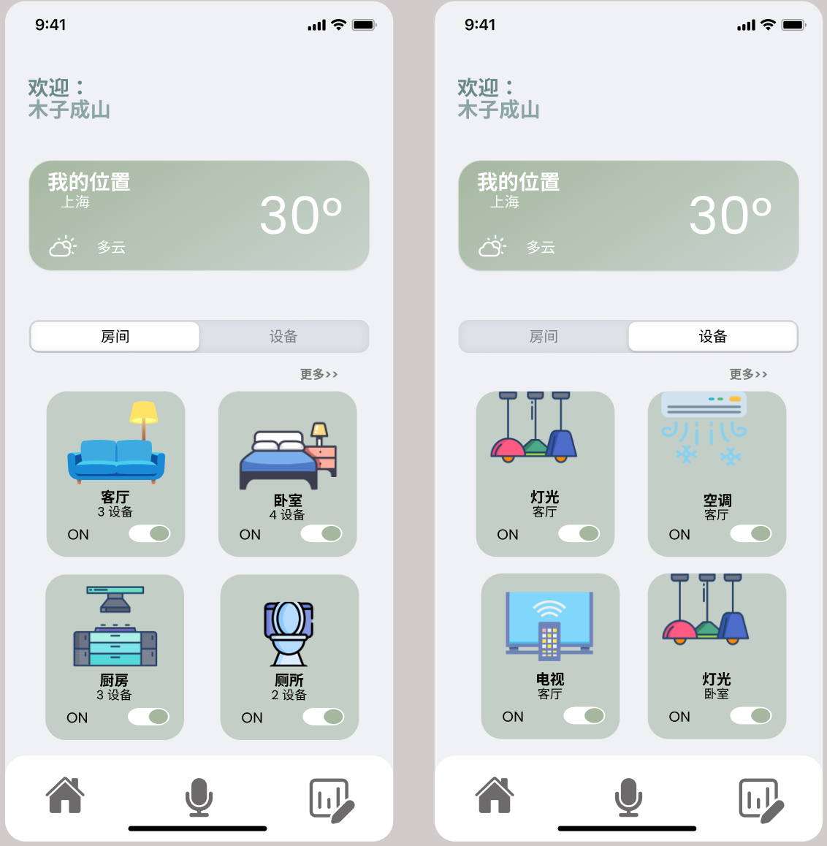

二、用户体验目标

1. 便捷性：用户能通过语音指令迅速控制客厅设备，如灯光、空调、电视等，无需在众多界面中寻找操作按钮。

2. 高效性：系统快速响应语音指令，及时反馈操作结果，减少用户等待时间。

3. 智能化：借助语音交互，实现设备的智能联动与个性化设置，例如根据用户语音指令自动调节灯光亮度和空调温度。

4. 友好性：界面设计简洁易懂，语音反馈亲切自然，即使初次使用也能轻松上手。

三、交互流程（语音交互）

（一）唤醒与交互

用户打开软件，在下方导航栏进入语音界面，说出指令（如“打开客厅灯光” ），智能家居系统被唤醒，系统运用语音识别技术，将用户语音转化为文本信息，同时界面上显示智能回复。

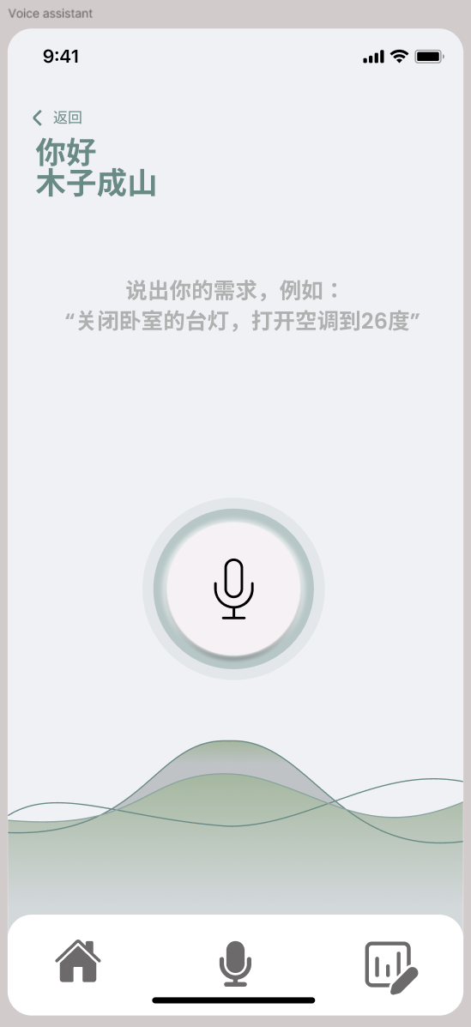

（二）指令执行

1. 灯光控制：用户发出 “调亮客厅灯光” 指令，系统识别后，界面上灯光控制模块实时显示亮度变化，同时灯光设备做出相应调整，反馈当前亮度数值（如从50%调至80% ）。

2. 空调控制：当用户说 “将空调温度调到26度” ，空调控制模块立即响应，空调设备开始调节温度，同时反馈当前设定温度和室内实际温度。用户还可通过语音指令 “开启节能模式” ，系统自动切换空调运行模式，并在界面展示模式切换信息。

3. 电视控制：用户说 “打开电视，播放新闻频道” ，电视设备开启并自动切换到新闻频道，界面实时显示电视的开关状态和频道信息。用户还能通过语音进行暂停、快进等操作，界面同步呈现操作结果。

（三）语音反馈与确认

系统执行指令后，通过语音反馈操作结果，如 “灯光已调亮”“空调温度已设置为26度” 。若指令执行出现问题，如设备故障或指令不明确，系统会语音提示错误原因，并在界面显示相关故障信息，引导用户重新操作。

四、交互流程（平面交互）

（一）主界面交互

初始界面分为两个模块，点击房间/设备可以跳转到对应的界面查看设备或房间，方便用户准确查找智能设备。

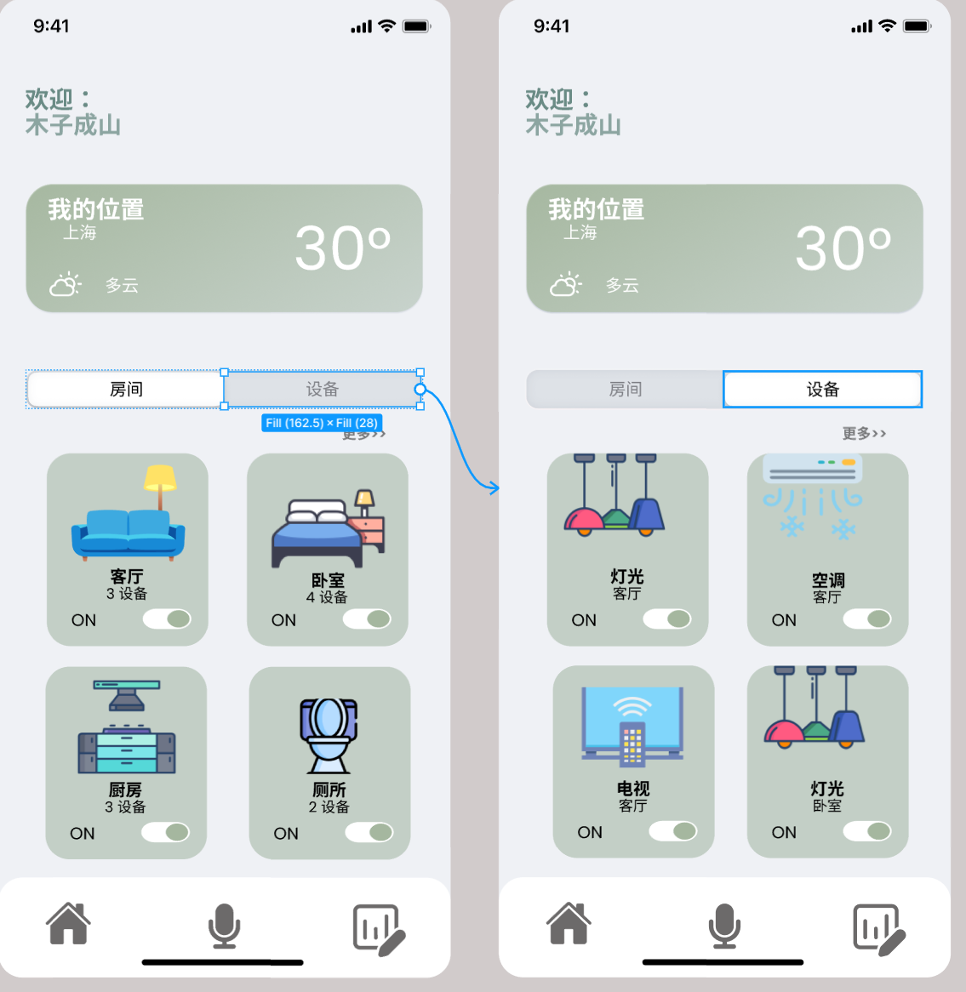

（二）房间/设备总览

在房间/设备界面点击“更多>>”进入房间设备总览界面

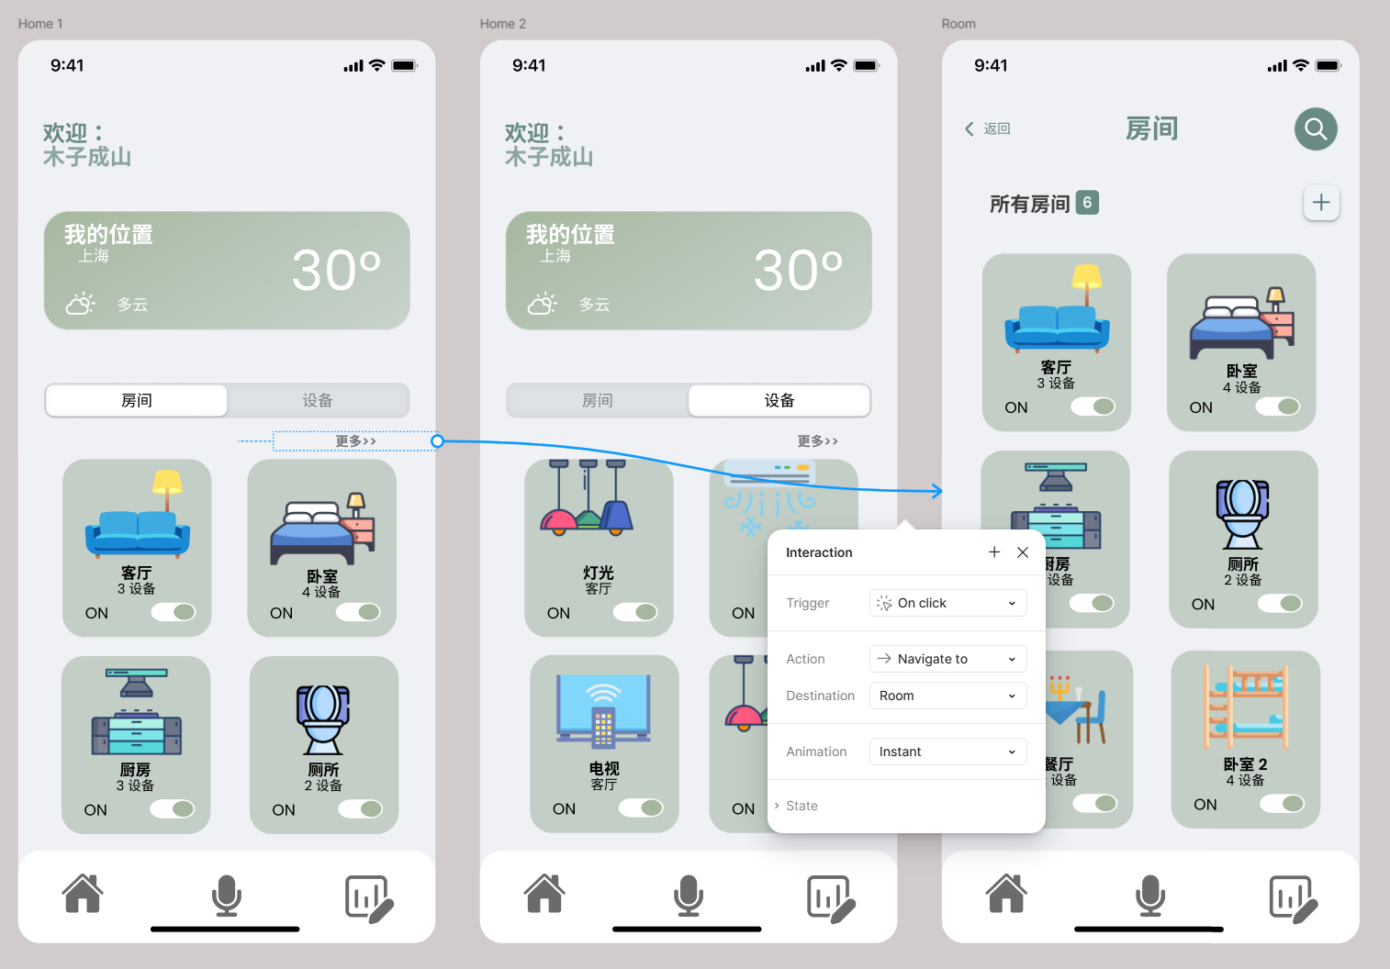

总览界面以简洁明了的方式表明有多少个房间/设备，并提供快捷开关按钮。按加号可以增加房间/设备。

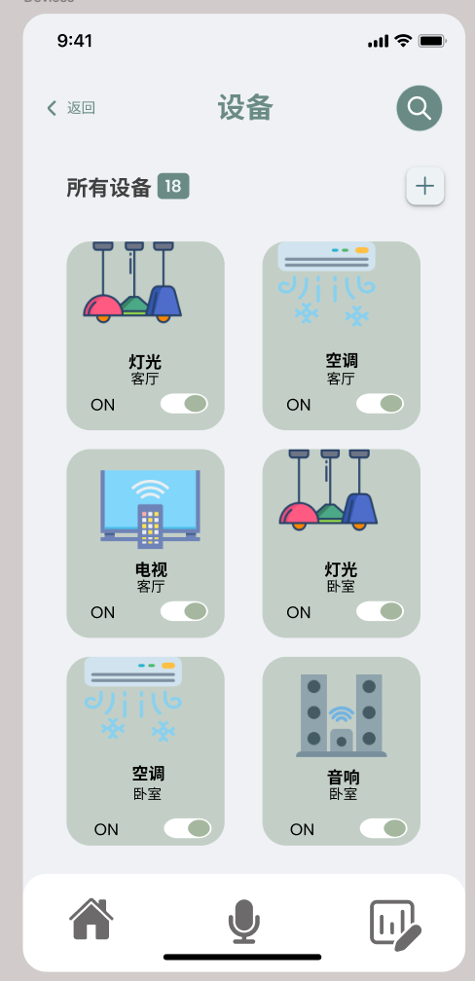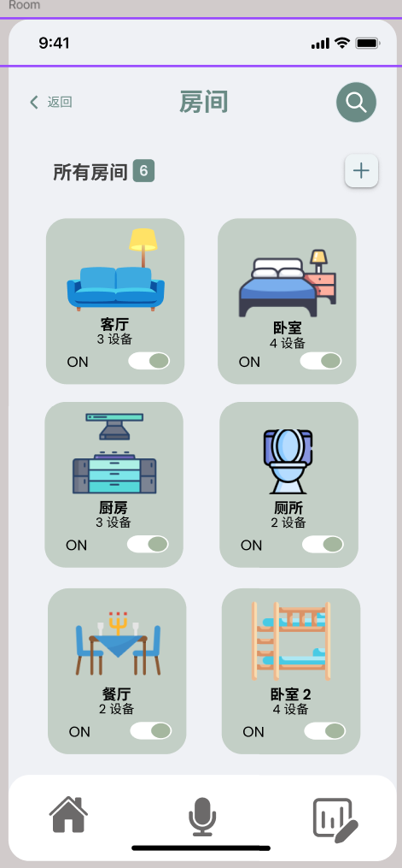

（三）设备/房间详细信息

在初始界面或房间/设备列表界面点击对应的房间/设备卡片可以进入详细信息界面。

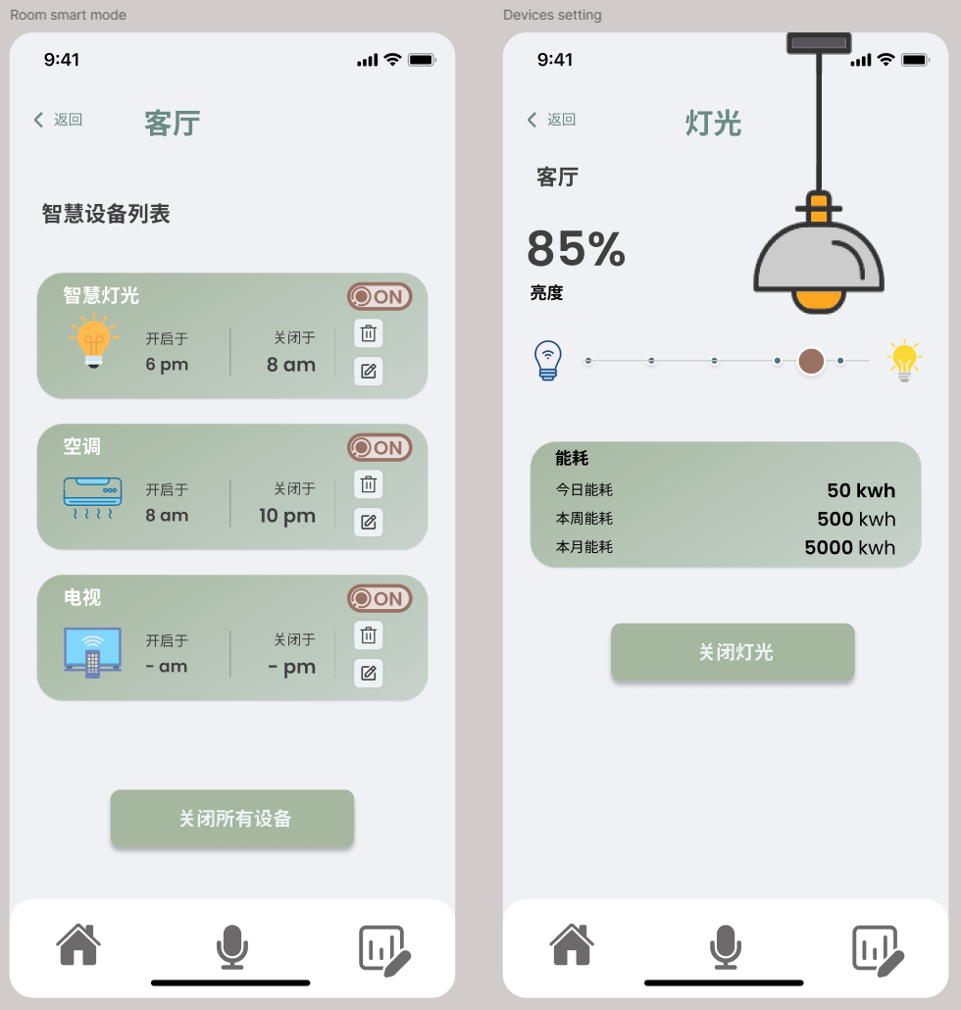

设备信息界面显示该设备的详细信息与能耗记录，提供一键关闭按钮。

房间详细信息界面显示房间内的所有设备信息，提供设备的定时开关服务，并且可以进行快捷编辑（修改/删除），提供一键关闭所有设备按钮。

（四）能耗记录

点击导航栏的最后一个图标进入能耗记录界面，该界面记录了本周每天的能耗、本周各个设备的能耗情况以及其对比上周的变化情况。

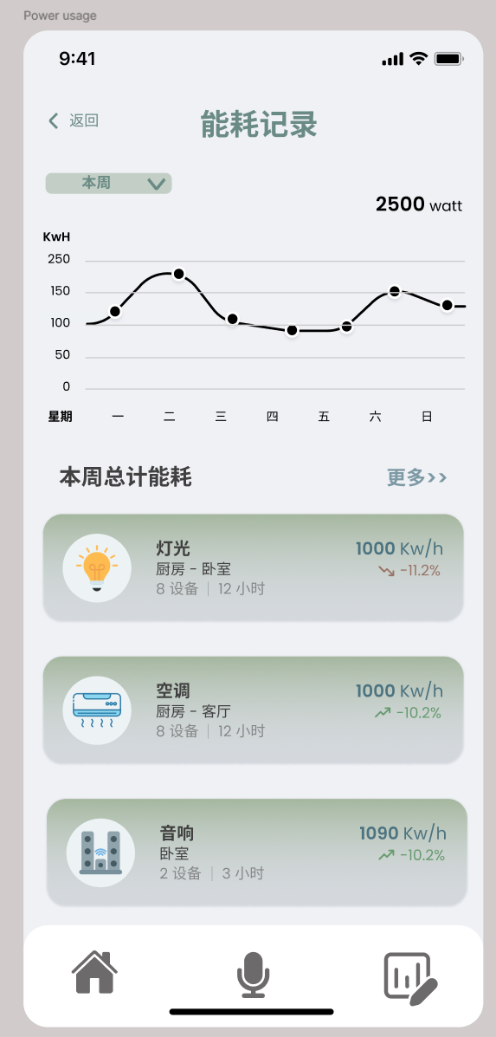

（五）返回按钮

在除主界面外的所有界面，左上角提供返回按钮，点击可以返回上一个打开的界面，方便用户操作。